PÖTTINGER récompensé d'une médaille d'argent
Une reconnaissance du réseau de distribution français pour le constructeur autrichien

Le Syndicat National des Entreprises de Services et Distribution du Machinisme Agricole, d'Espace Verts, et des Métiers spécialisés (le SEDIMA), principale organisation professionnelle de la filière des agroéquipements en France, a remis à Paris le 20 mars 2024, les médailles « SATISCFACTION » récompensant les fournisseurs (hors tractoristes) de matériels agricoles et d’espaces vert.

C'est un grand honneur et une fierté pour PÖTTINGER de se voir décerner une médaille d'argent ISC lors d'une cérémonie de remise des prix organisée dans le cadre des « SEDIMA’S DAYS ». Cette récompense fait suite à une enquête menée par le syndicat, et visant à mettre en valeur le partenariat des distributeurs avec leurs fournisseurs de matériels d’accompagnement sur la base d’une enquête portant sur les thèmes suivants : vente et marketing, après-vente, relationnel.

Eric Yoder, directeur de PÖTTINGER France, a rappelé lors de la soirée de remise de prix, qu' « un tracteur seul ne sert à rien, ce qui fait la rentabilité d'un tracteur se sont les machines » sans qui les tracteurs seuls ne pourraient réaliser les travaux sur les exploitations. Le dirigeant de la filiale française a également dit être « très honoré de recevoir ce trophée, qu'il dédit aux concessionnaires qui nous ont accompagné en France depuis 42 ans, en nous accordons leur confiance alors même que nous étions un constructeur méconnu en France. » Par ailleurs, alors qu'il souligne la situation actuellement particulièrement difficile pour nombre d'agriculteurs, Eric Yoder a également une pensée pour l'ensemble des collaborateurs de la filiale française qui ont contribué à l'obtention de ce résultat.

Les médailles dédiées aux constructeurs de matériel attelé et d'espaces verts ont été remises pour la seconde fois, alors que l’indice de satisfaction des concessionnaires envers leurs concédants (ISC) a été initié en 2005 par le SEDIMA avec pour objectif de créer les conditions d’un échange constructif entre concessionnaires et constructeurs de tracteurs.

La 4ème édition des SEDIMA’S DAYS s’est tenue les 19 et 20 mars 2024 à Paris. Elle a rassemblé 240 participants autour d’échanges riches sur des thématiques d’actualité au cœur des préoccupations des entreprises de la profession.

Soulignons également qu'au cours de ces SEDIMA’S DAYS, la médaille de Chevalier du Mérite Agricole a été remise à Madame Caroline Fontvielle-Bigouret, dirigeante des établissements FONTVIELLE dans la Creuse, une concession partenaire PÖTTINGER depuis plusieurs années.

Aperçu des photos :
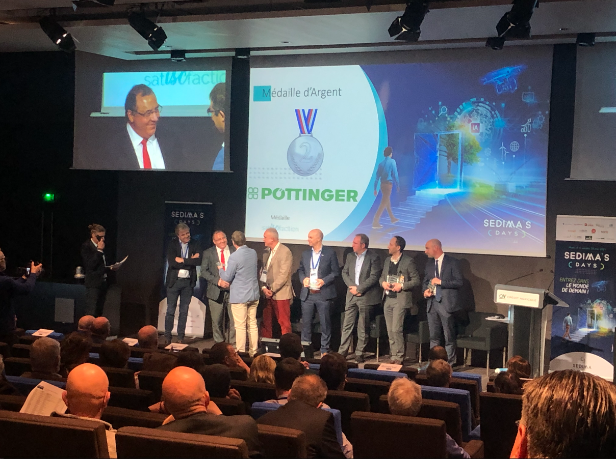 | 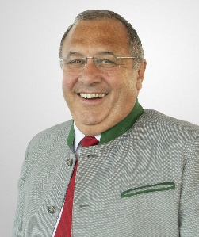
La remise des médailles a eu lieu à Paris en mars 2024 | Eric Yoder, directeur de PÖTTINGER France depuis la création de la filiale
https://www.poettinger.at/img/landtechnik/news23/img_2735_hq.jpg | https://www.poettinger.at/img/landtechnik/news23/yoder_eric_hq.jpg
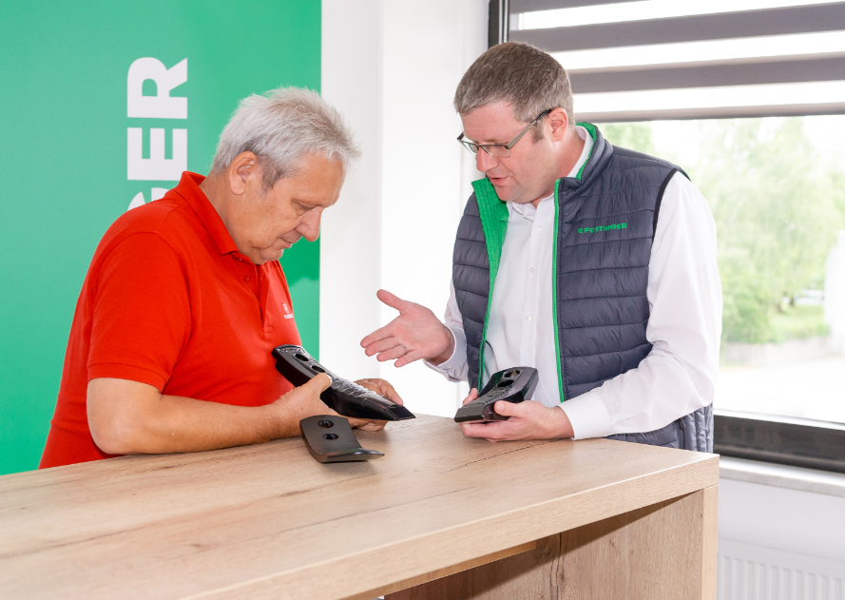
PÖTTINGER souhaite être un partenaire fiable et établir des partenariats de confiance avec ses concessionnaires
https://mediapool.poettinger.at/pinaccess/showpin.do?pinCode=WNbnoHhiyTxN

